МИНИСТЕРСТВО ОБРАЗОВАНИЯ РЕСПУБЛИКИ БЕЛАРУСЬ
Учреждение образования «Полоцкий государственный университет»

Факультет информационных технологий
Кафедра технологий программирования

ЛАБОРАТОРНАЯ РАБОТА №5
по дисциплине: «Компьютерные системы и сети»
на тему: «Настройка службы DNS для Ubuntu Server 12.04»

ВЫПОЛНИЛ студент группы 16ИТ-3
Яблонский А.С

ПРОВЕРИЛ преподаватель
Макарычев М.Ю

Полоцк 2018 г.
Цель работы: Ознакомиться с особенностями настройки службы DNS на Ubuntu Server. Изучить настройку пакета BIND9 для операционной системы Ubuntu 12.04.

Ход работы
- Установка DNS
Для начала нужно установить службу DNS на сервер. Сделаем это при помощи команды sudo aptitude install bind9.
После завершения установки служба запускается автоматически.
Далее генерируем ключ для обновления DNS записей, следующей командой: dnssec-keygen -a HMAC-MD5 -b 128 -r /dev/urandom -n USER DHCP_UPDATER и выводим его на экран при помощи команды cat Kdhcp_updater.*.private|grep Key (Рисунок 1).

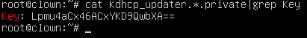
Рисунок 1 – Ключ для обновления DNS записей
- Создание зон прямого и обратного просмотра
Далее необходимо создать и настроить зоны прямого и обратного просмотра.
Для начала создадим зону прямого просмотра. Для этого копируем образец файла по адресу /etc/bind/db.local в наше расположение, одновременно переименовывая его в /var/lib/bind/prime_zone при помощи команды sudo cp /etc/bind/db.local /var/lib/bind/prime_zone и открываем его sudo nano /var/lib/bind/prime_zone. Далее необходимо отредактировать файл (Рисунок 2).

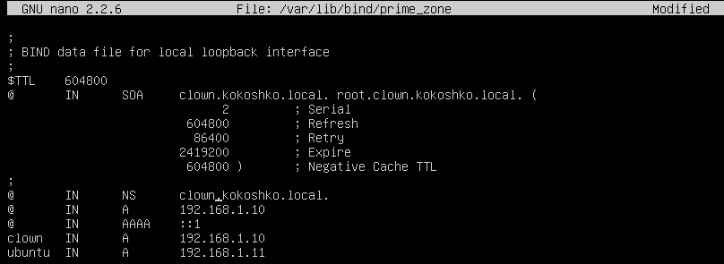
Рисунок 2 – Файл конфигурации зоны прямого просмотра
Далее создаем зону обратного просмотра. Так же копируем и переименовываем файл образца при помощи команды sudo cp /etc/bind/db.127 /var/lib/bind/reverse_zone и открываем его sudo nano /var/lib/bind/reverse_zone. Далее необходимо его отредактировать (Рисунок 3).

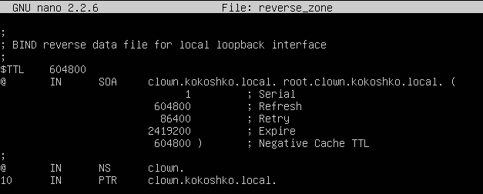
Рисунок 3 – Файл конфигурации зоны обратного просмотра
Далее в файле конфигурации Bind9 указываем зоны просмотра sudo nano /etc/bind/named.conf.local (Рисунок 4).

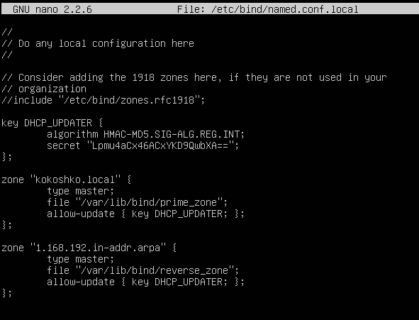
Рисунок 4 – Зоны прямого и обратного просмотра
Теперь перезапустим службу Bind9 командой /etc/init.d/bind9 restart и проверим её работу при помощи команды nslookup clown.kokoshko.local (Рисунок 5).

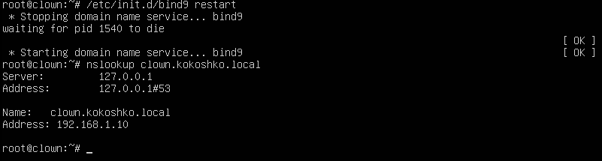
Рисунок 5 - Проверка работоспособности созданных зон
Теперь проверим работоспособность зоны обратного просмотра (Рисунок 6).

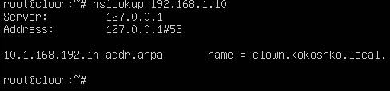
Рисунок 6 – Тест зоны обратного просмотра

- Настройка динамического обновления зон с DHCP сервером
Настроим автоматизацию создания прямых и обратных зон DNS для клиентов, с помощью DHCP. Для этого открываем конфигурационный файл DHCP, командой sudo nano /etc/dhcp/dhcpd.conf. Отредактируем его (Рисунок 7).

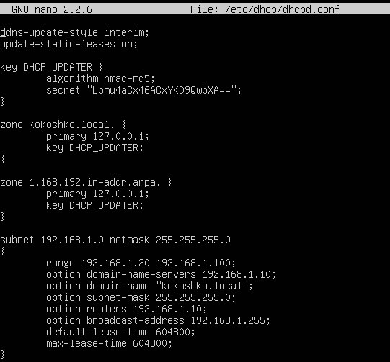
Рисунок 7 – Настройка конфигурационного файла
Перед проведение тестов добавим клиента в зоны прямого и обратного просмотра.
Далее перезапустим службы DNS и DHCP и проведем тесты (Рисунок 8-11).

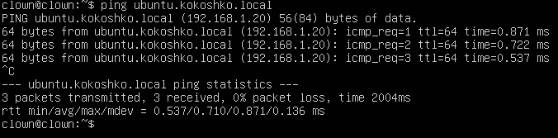
Рисунок 8 – Пинг с сервера на клиент

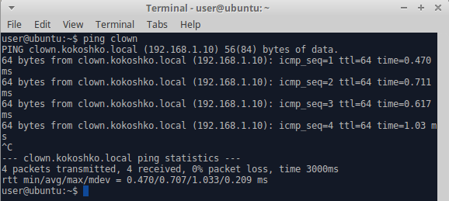
Рисунок 9 – Пинг с клиента на сервер

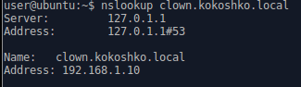
Рисунок 10 – nslookup clown

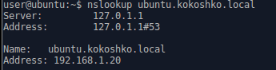
Рисунок 11 – nslookup ubuntu

Выводы
В рамках данной лабораторной работы была выполнена установка DNS сервера, а также его настройка. В качестве сервера использовалась Ubuntu 12.04.

